Отчёт по лабораторной работе №3

Операционные системы

Бекауов Артур Тимурович

Содержание

# 1 Цель работы

Научиться оформлять отчёты с помощью легковесного языка разметки Markdown

# 2 Задание

– Сделайте отчёт по предыдущей лабораторной работе в формате Markdown

# 3 Выполнение лабораторной работ

Первым делом в начале лабораторной работы я проверил, что у меня установлены пакеты pandoc и texlive. (рис. 1).

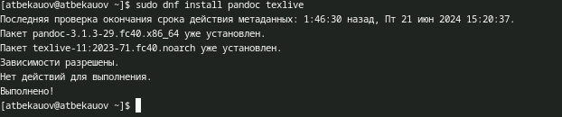

Рис. 1: Установка пакетов pandoc и texlive

Далее я переместил папку с примером отчёта из каталога template в директорию соответствующую второй лабораторной. (рис. 2).

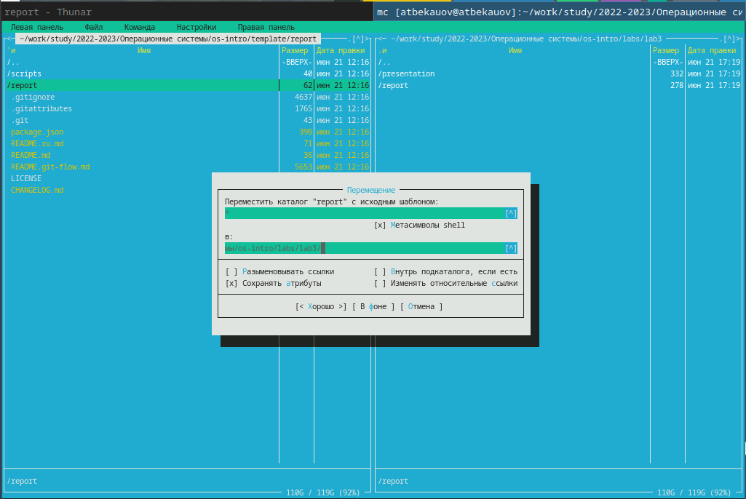

Рис. 2: Перемещение образца отчёта

Затем я открываю файл report в текстовом редакторе gedit и переписываю его в соответствии с изначальным отчётом по второй лабораторной. (рис. 3).

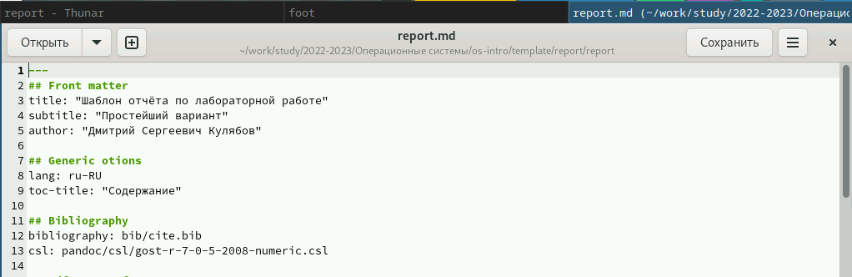

Рис. 3: Редактирование report.md

Далее я переименовываю файл report.md и применяю в папке команду make, которая создаёт из md файла (С помощью makefile файла) отчёт в формате docx и pdf (рис. 4).



Рис. 4: Компиляция отчётов

После этого открою отчёт в формате pdf, чтобы в корректности компиляции. (рис. 5).

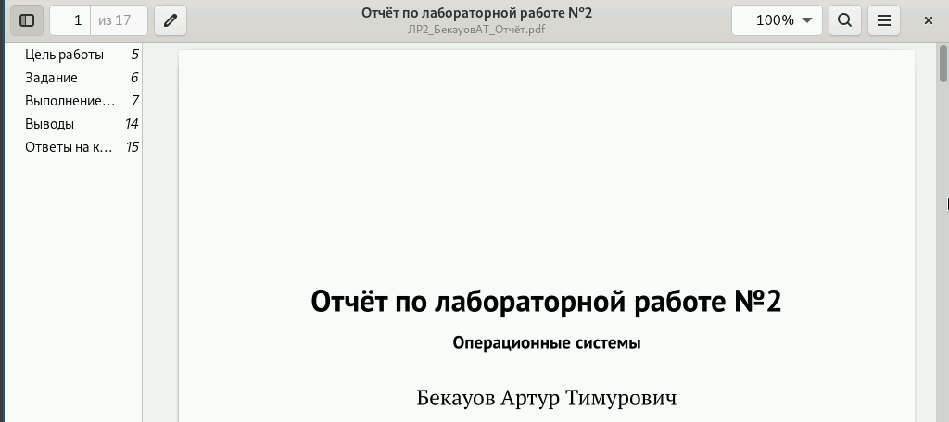

Рис. 5: Проверка отчёта

# 4 Выводы

В ходе данной лаботраторной работы я научился оформлять отчёты с помощью легковесного языка разметки Markdown